KATA PENGANTAR
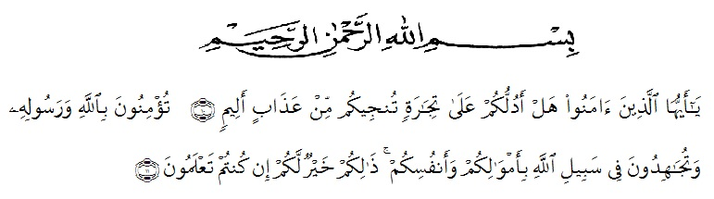
Artinya :
“Hai orang-orang yang beriman, sukakah kamu Aku tunjukkan suatu perniagaanyang dapat menyelamatkan kamu dari azab yang pedih? (10)(Yaitu) kamu beriman kepada Allah dan Rasul-Nya dan berjihad di jalan Allah dengan harta dan jiwamu. Itulah yang lebih baik bagimu jika kamu mengetahuinya(11).” (QS. Ash-Shaff: 10-11).
Alhamdulillah, Puji syukur penulis ucapkan atas kehadirat Allah SWT yang senantiasa melimpahkan Rahmat dan Ridho-Nya, sehingga penulis dapat menyelesaikan penelitian dan penyusunan bahan skripsi ini dengan judul “Skrining Fitokima dan Uji Aktivitas Antioksidan dari Ekstrak Etanol Kulit Bawang Merah (Allium cepa L.) dan Kulit Bawang Putih (Allium sativum L.) dengan Metode DPPH”.
Ucapan terima kasih sedalam-dalamnya kepada Ayahanda tercinta Edizar B.E dan Ibunda tersayang Cut Mitzi Wood yang telah memberi dukungan, perhatian, serta doa restu, bimbingan, nasehat dan dukungan baik secara moril maupun material yang telah diberikan. Dan limpahan kasih sayang kepada Cut Anyak tersayang, Abang tersayang popon , Kakak tersayang raisa serta Keluarga besar yang telah memberi dukungan dan perhatian serta doa restu kepada penulis sehingga penulis dapat menyelesaikan penelitian dan penyusunan bahan seminar ini.
Penulis juga mengucapkan terima kasih yang sebesar-besarnya kepada Bapak Dr. Ridwanto., M.Si selaku pembimbing I saya serta ibu Anny Sartika Daulay., S.Si., M.Si,. Selaku pembimbing II saya yang telah memberikan masukan, saran dan bimbingan selama penelitian hingga selesainya penulisan bahan seminar ini.
Pada kesempatan ini juga penulis mengucapkan terima kasih yang sebesar-besarnya kepada:
- Bapak Dr. KRT. H. Hardi Mulyono, SE., M.AP selaku Rektor Universitas Muslim Nusantara Al-Washliyah.
- Ibu Minda Sari Lubis, S.Si., M.Si., Apt selaku Dekan Fakultas Farmasi Universitas Muslim Nusantara Al-Washliyah dan pembantu dekan I, Pembantu dekan II, dan pembantu dekan III serta bapak dan ibu dosen pengajar jurusan Farmasi UMN Al-Washliyah Medan yang telah mendidik penulis selama perkuliahan hingga selesai.
- Ibu Dr. Gabena Indrayani Dalimunthe, S.Si., M.Si., Apt selaku ketua Jurusan Farmasi Universitas Muslim Nusantara Al-Washliyah Medan.
- Ibu Rafita Yuniarti, S.Si., M.Si., Apt selaku Kepala Laboratorium Farmasi Terpadu Universitas Muslim Nusantara Al-Washliyah Medan
- Semua kawan-kawan seperjuangan dan khususnya Kelas K transfer yang telah membantu dan memberi dukungan serta motivasi kepada penulis.
Akhirnya, Penulis menyadari bahwa tulisan ini masih banyak terdapat kekurangan. Karena itu sangat diharapkan kritik dan saran yang bersifat membangun demi menyempurnakan bahan skripsi ini.

Medan, Maret 2020

(MIDITHA DWI PUTRI)

